|  |  |
| --- | --- |
|  | **Министерство науки и высшего образования Российской Федерации**  **Федеральное государственное бюджетное образовательное учреждение**  **высшего образования**  **«Московский государственный технический университет**  **имени Н.Э. Баумана**  **(национальный исследовательский университет)»**  **(МГТУ им. Н.Э. Баумана)** |

ФАКУЛЬТЕТ **Информатика и системы управления**

КАФЕДРА **Компьютерные системы и сети (ИУ6)**

НАПРАВЛЕНИЕ ПОДГОТОВКИ **09.03.01 Информатика и вычислительная техника**

**Отчет**

|  |  |
| --- | --- |
| **по лабораторной работе № 3** |  |

**Название:** Исследование среды управления Linux

**Дисциплина:** Операционные системы

|  |  |  |  |  |  |
| --- | --- | --- | --- | --- | --- |
| Студент | ИУ6-52Б |  |  | И.А. Люляев | |
|  | (Группа) |  | (Подпись, дата) | | (И.О. Фамилия) |
|  |  |  |  | |  |
| Преподаватель |  |  |  | | А.М. Суворов |
|  |  |  | (Подпись, дата) | | (И.О. Фамилия) |

Москва, 2021

**Цель работы** - исследование среды управления Linux.

**Задание:** установить окружение рабочего стола. Запустить в нем терминал и w3m.

**Практическая часть:** установим с помощью менеджера пакетов пакеты “xorg” и “openbox dbus-x11”. Запустим графический интерфейс командой “startx”.

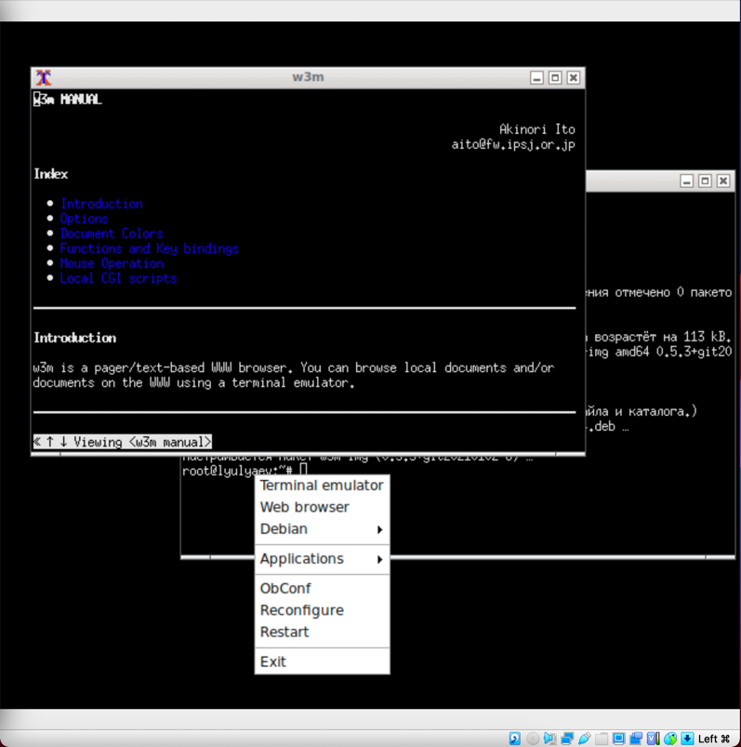

Рисунок 1 - контекстное меню

Установим пакет “w3m-img” и откроем веб-страницу bmstu.ru в w3m.

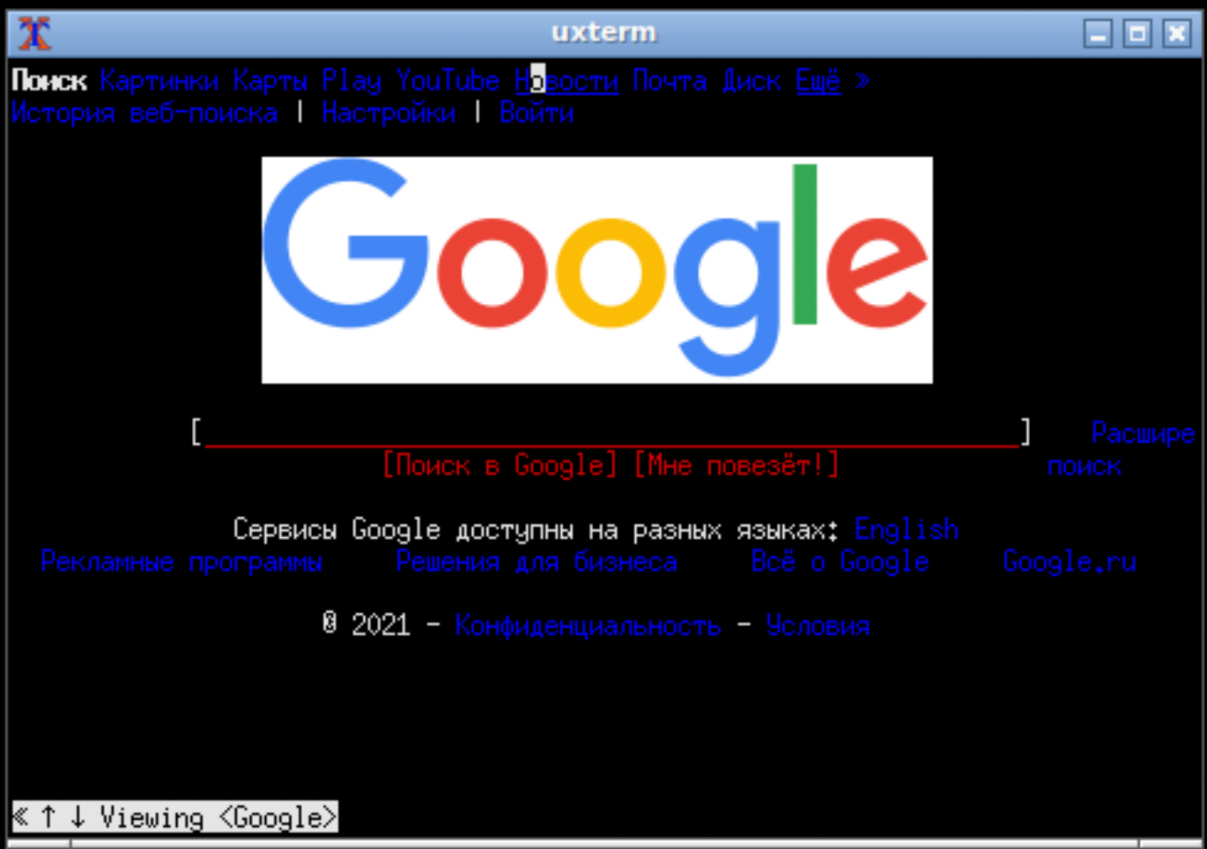

Рисунок 2 - просмотр веб-страницы в w3m

**Задание:** c помощью leafpad просмотреть syslog.

**Практическая часть:** Откроем syslog с помощью leafpad.

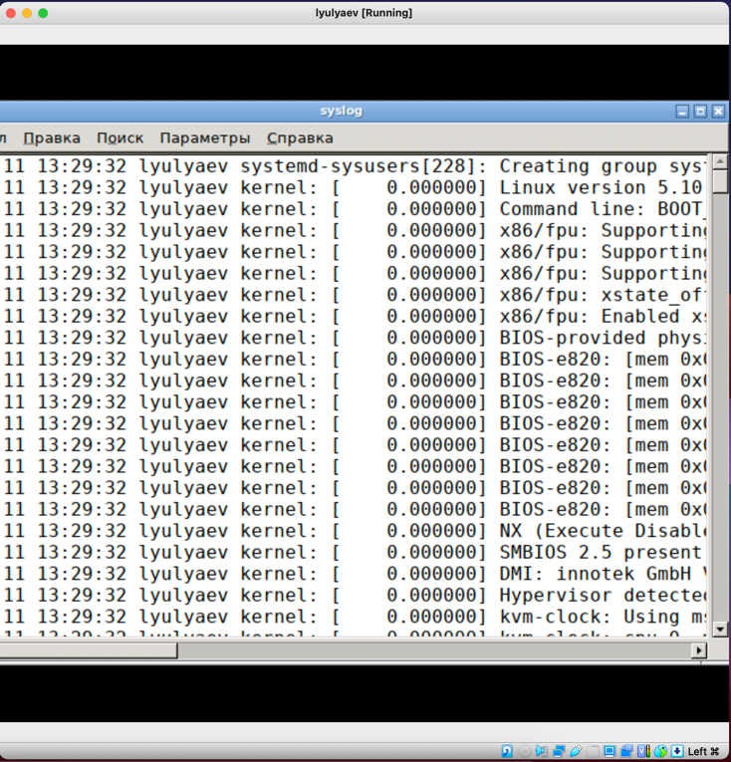

Рисунок 3 - содержимое syslog

**Задание:** установить и настроить панели.

**Практическая часть:** c помощью команды “apt-get install dbus-x11 xfce4-panel” установим панели и запустим их.

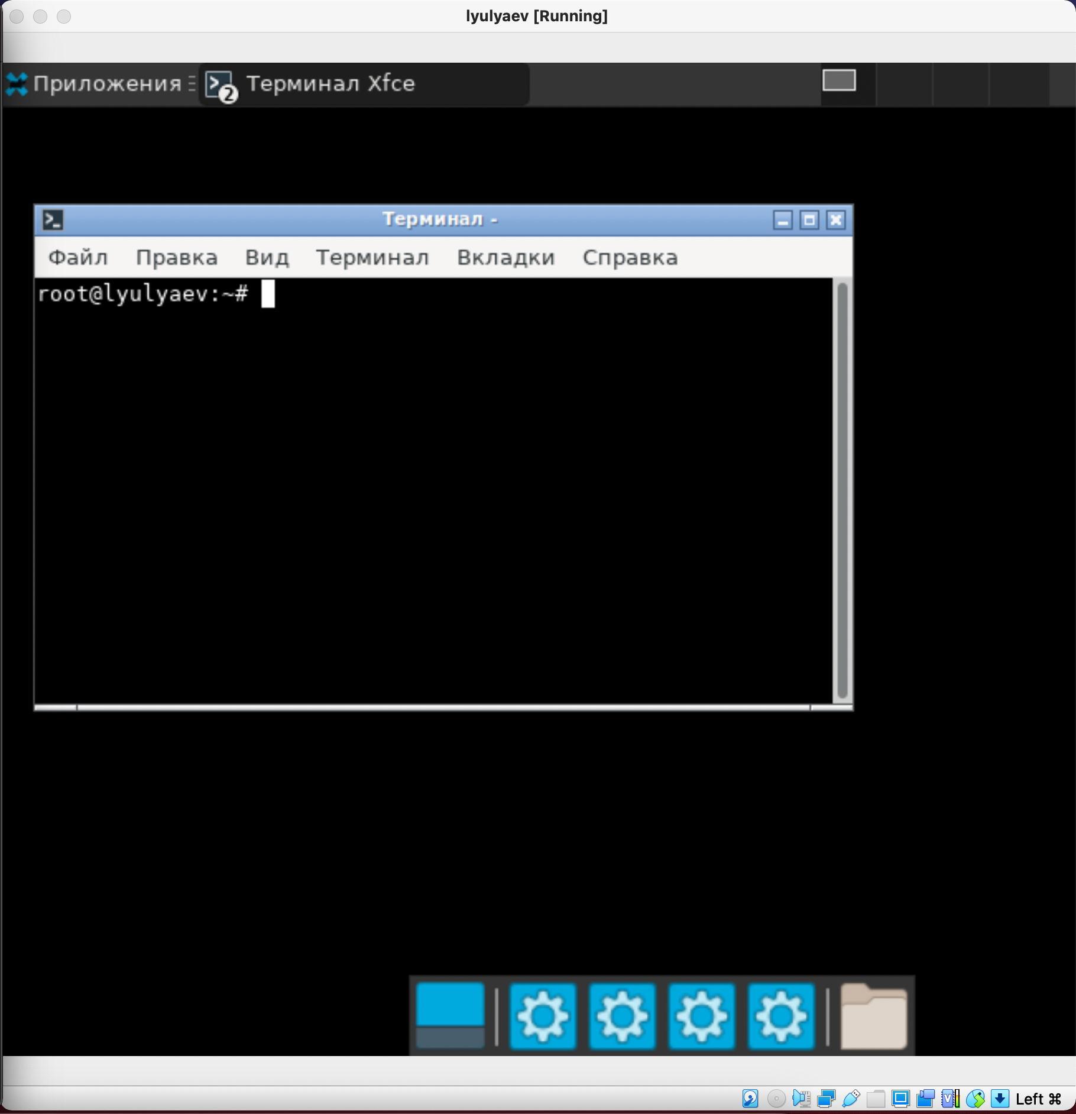

Рисунок 4 - панели графического интерфейса

Изменим ширину и высоту, а также включим автоматическое скрытие панели.

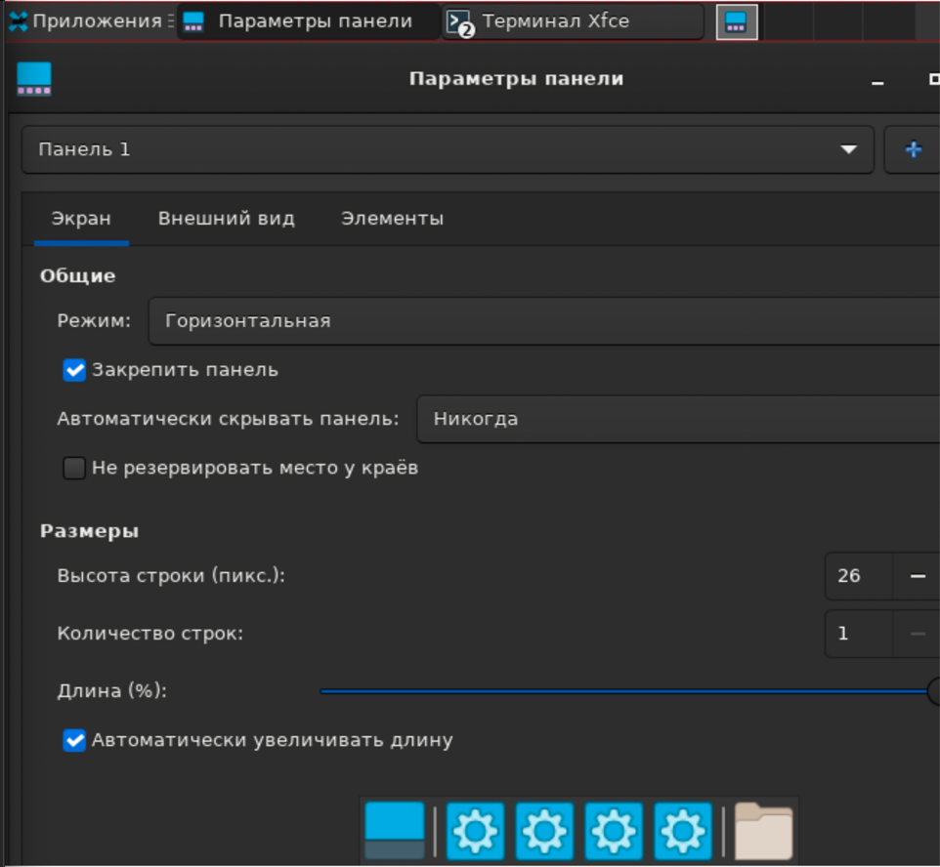

Рисунок 5 - настройка панели

**Задание:** установить файловый менеджер pcmanfm

**Практическая часть:** установим пакет командой “apt-get install pcmanfm” и запустим.

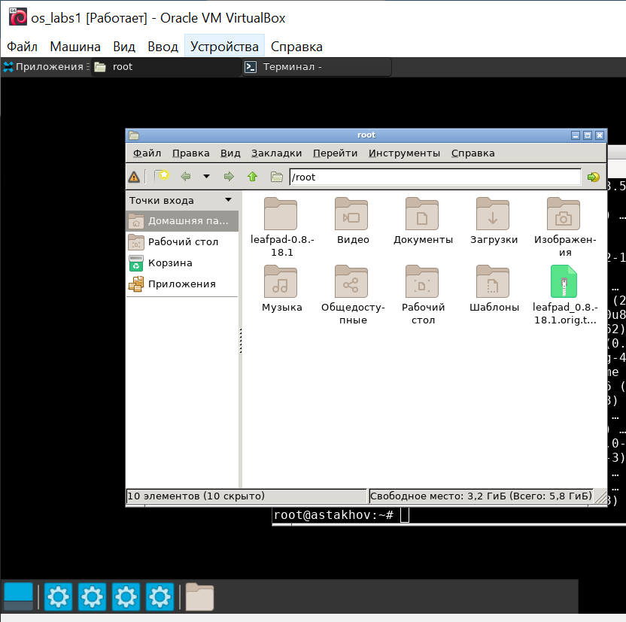

Рисунок 6 - работа с pcmanfm

**Задание:** установить idesk, создать иконку и установить тему для pcmanfm.

**Практическая часть:** c помощью apt установим idesk и создадим папку “~/.idesktop”. Запустим idesk, в результате чего отобразится иконка.

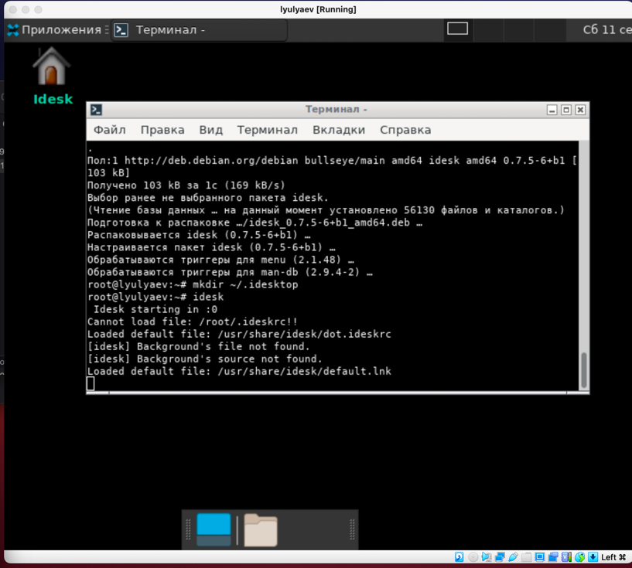

Рисунок 7 - результат запуска idesk

Теперь с помощью apt скачаем тему для файлового менеджера, затем создадим конфигурационный файл командой “leafpad ~/.gtkrc-2.0” и укажем в нем тему файлового менеджера “gtk-icon-theme-name="Tango"”

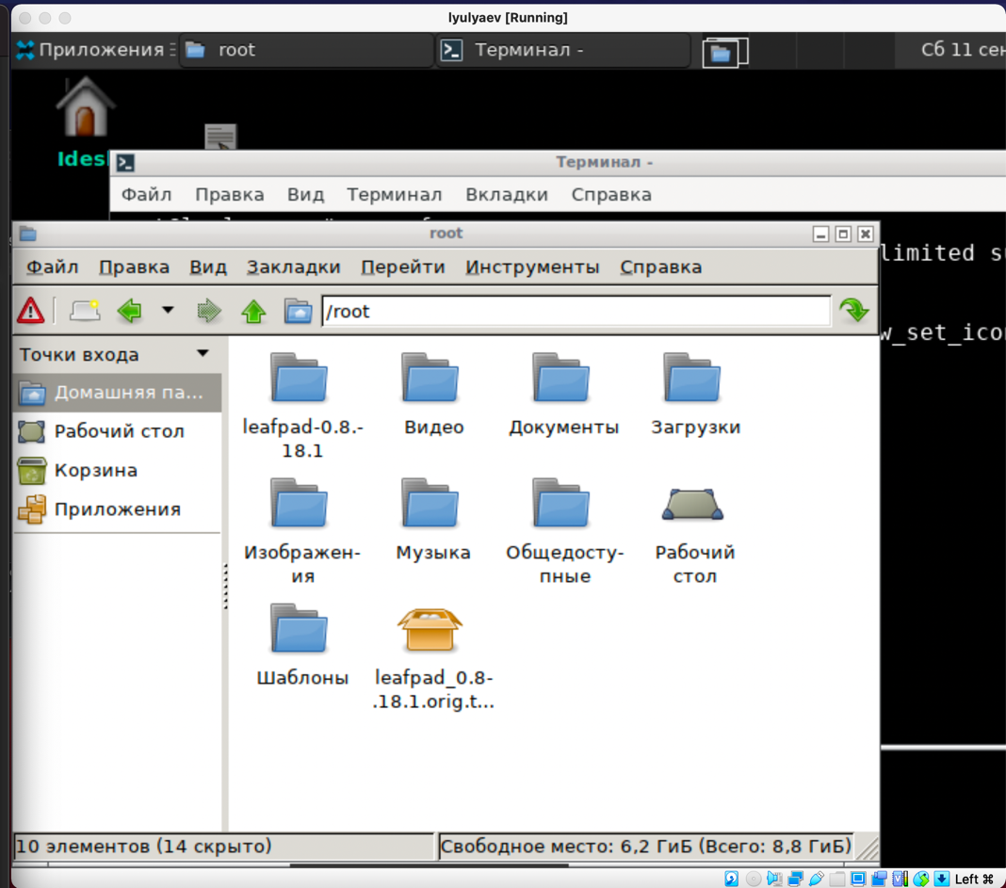

Рисунок 8 - файловый менеджер после установки темы

**Задание:** установить и настроить conky.

**Практическая часть:** установим conky с помощью apt и запустим.

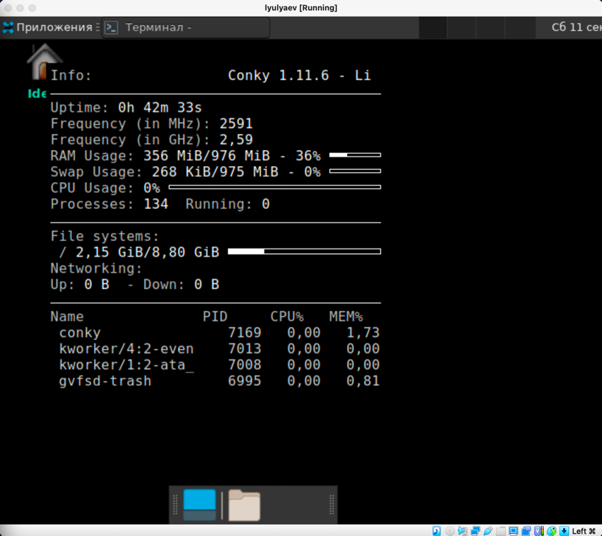

Рисунок 9 - запуск conky

В конфигурационном файле conky укажем выравнивание по правому краю и добавим строчку с отображением имени текущего пользователя. Добавим conky в autostart.

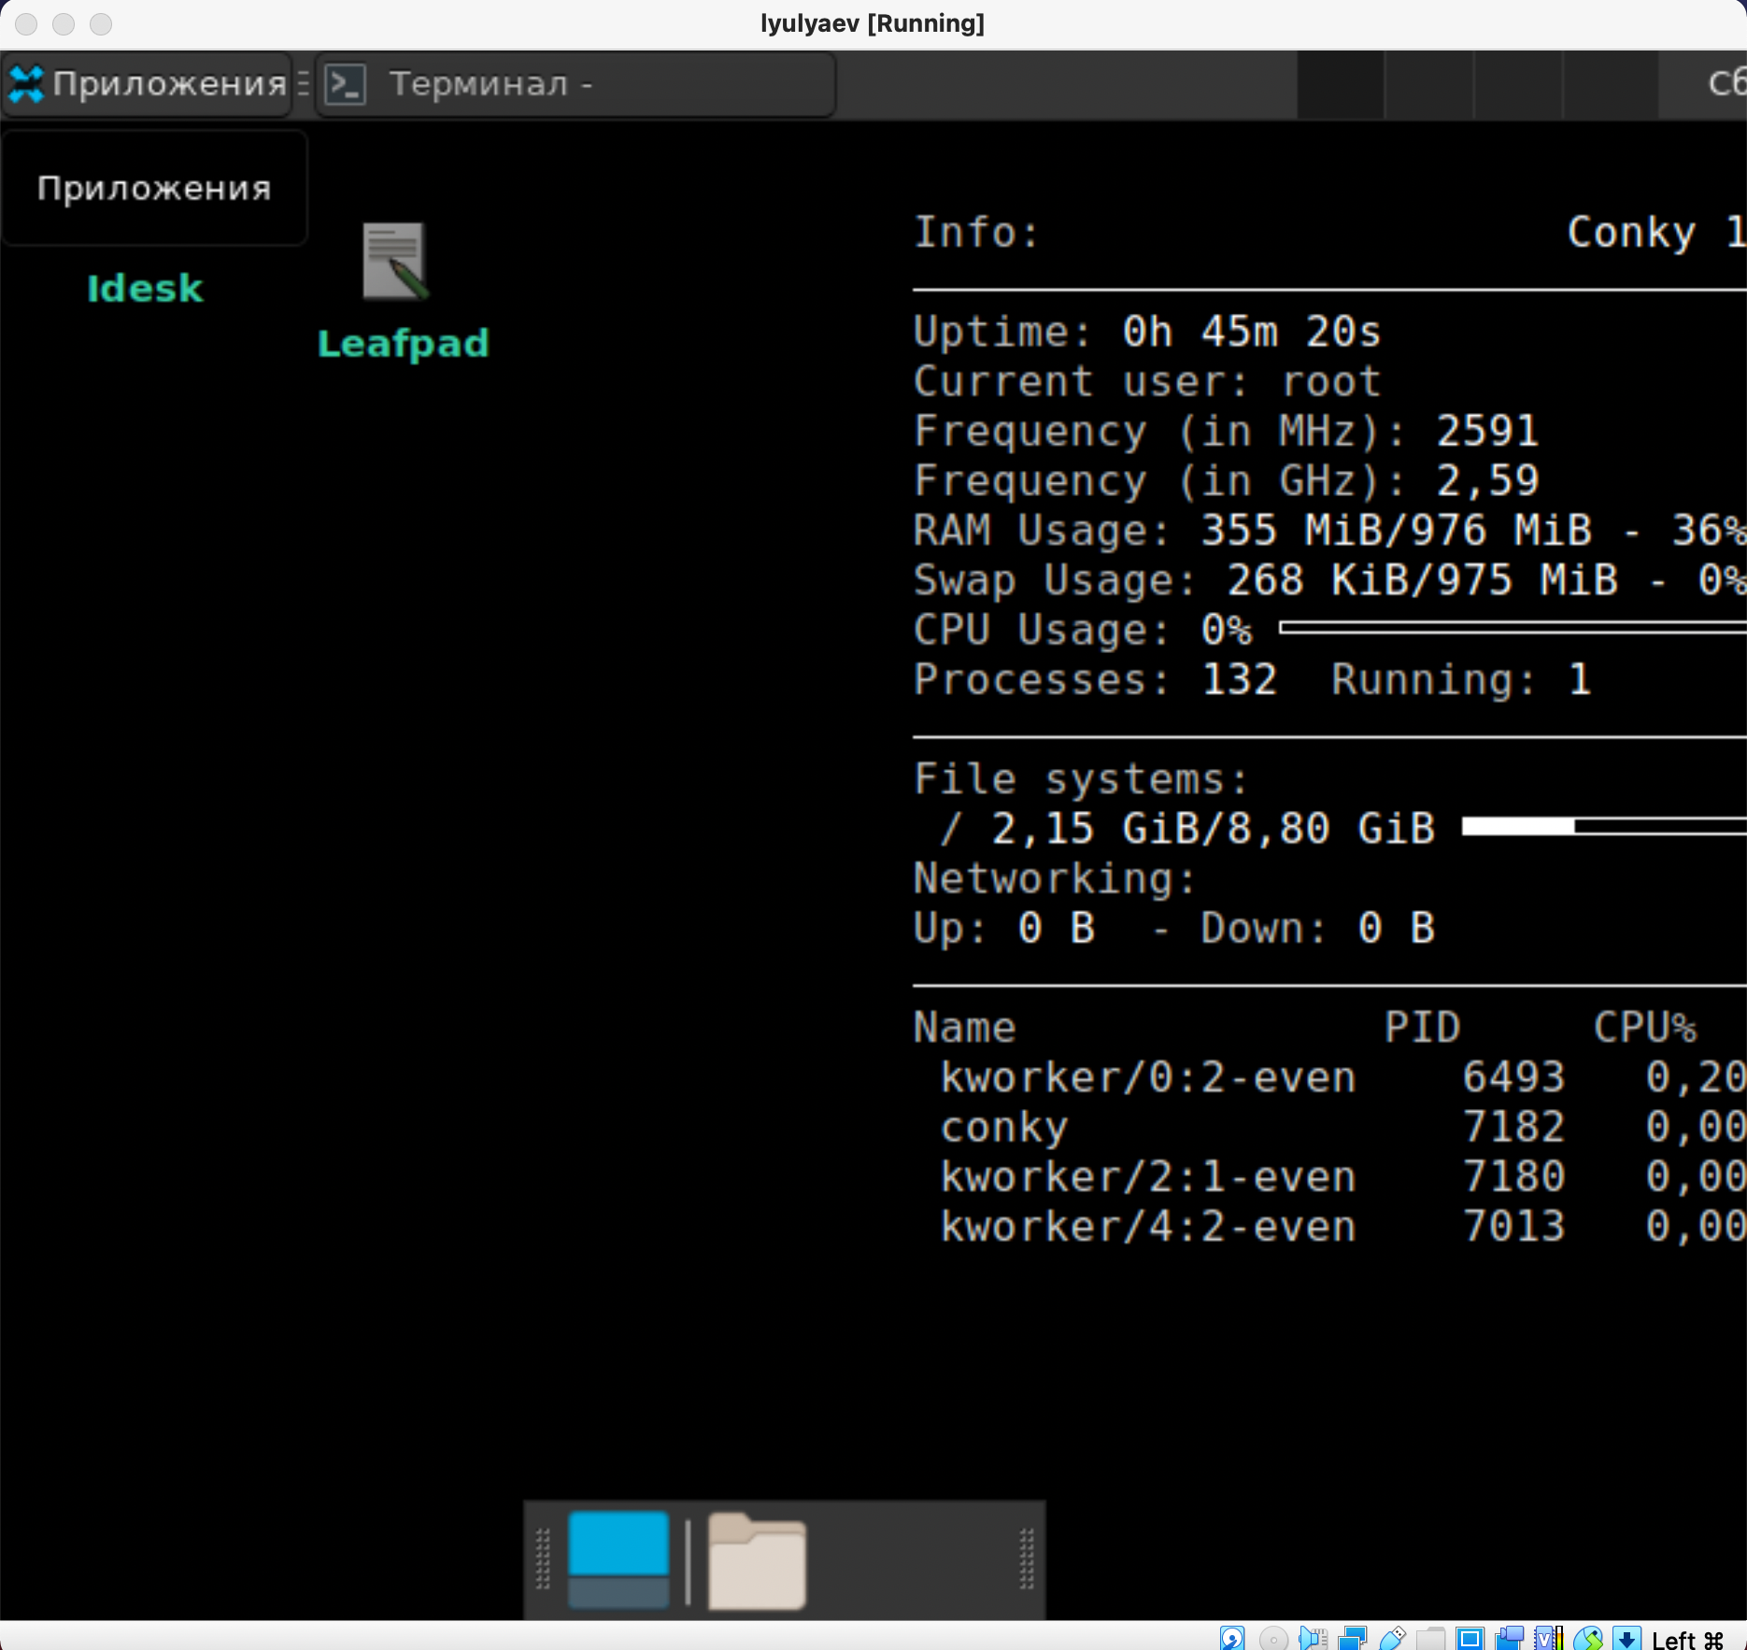

Рисунок 10 - выравнивание conky

**Задание:** настроить фон рабочего стола.

**Практическая часть:** с помощью w3m найдем в браузере необходимую картинку.

Скачаем понравившуюся картинку и укажем ее в качестве фона в файле «/root/.ideskrc». Из-за маленького разрешения картинка заполнит рабочий стол паттерном.

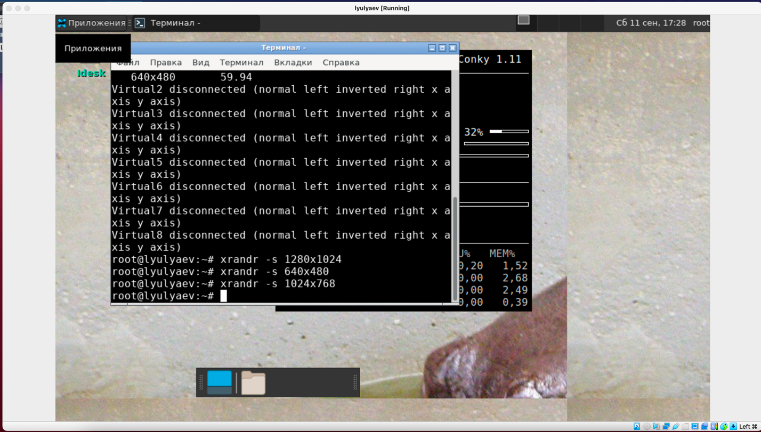

Рисунок 11 - фон рабочего стола

**Вывод:** ОС Debian предоставляет возможность гибко настраивать окружение рабочего стола, что позволяет каждому пользователю настроить систему сообразно своим нуждам. В ходе данной лабораторной работы были освоены базовые навыки настройки окружения рабочего стола в ОС Debian.